

**CENTRO EDUCATIVO TECNICO LABORAL KINAL**

5TO. PERITO EN INFORMATICA

End of Line

Alumno

**Diego Alejandro Velásquez Cuté**

Carné 2024-226

Guatemala, 15 de Julio de 2025.

|  |  |
| --- | --- |
| **Nombre Completo** | **Puesto** |
| Diego Alejandro Velásquez Cuté | Scrum Master |
| Diego Alejandro Monterroso Domínguez | Programador |
| Ricardo Andre Marroquin Lopez | Programador |
| Rigoberto Godinez Fajardo | Programador |
| Dany Ixbalanqué Lucas Vicente | Programador |
| Otto Raul Diaz Batres | Programador |
| Carlos Emilio Navarro Sifontes | Programador |
| Isaac Tiguilá Véliz | Programador |
| Josue David Sajche Boror | Programador |
| Francisco Emanuel Milian Gonzalez | Programador |
| Luis Pedro Alay López | Programador |
| David Francisco López Sicá | Programador |

**Historias De Usuario**

HUDV-001 Consulta de fecha

Cómo: Cliente

Quiero: Consultar la fecha de emisión de mis facturas

Para: Saber cuándo se realizó cada compra o servicio

HUDV-002 Total de una factura

Cómo: Administrador

Quiero: Ver el total de cada factura registrada

Para: Llevar el control exacto de los ingresos

HUDV-003 Consulta de método de pago

Cómo: Administrador

Quiero: Filtrar las facturas por método de pago

Para: Analizar cuántas se realizaron en efectivo, tarjeta u otros

HUDM-004 Registro de nuevo proveedor

Como: Encargado de compras

Quiero: Registrar un nuevo proveedor con su código, nombre, apellido, teléfono y correo.

Para: Poder tener sus datos actualizados y contactar fácilmente cuando necesite hacer pedidos.

HUDM-005 Buscar Proveedores rápidamente

Como: Administrador del sistema

Quiero: Buscar proveedores por su nombre o apellido

Para: Acceder rápidamente a su información de contacto sin tener que revisar toda la base de datos.

HUDM-006 Editar un Proveedor para contacto

Como: Supervisor

Quiero: Editar el correo o teléfono de un proveedor existente.

Para: Asegurar que los datos estén siempre actualizados y no se pierda la comunicación de contacto.

HURM-007 Registro de nuevo Empleado

Como: Empleado del área  
Quiero: Registrar o agregar los datos de un nuevo empleado al sistema  
Para**:** Tener control del personal que trabaja en la empresa y sus datos de contacto

HURM-008 Consulta de Empleado

Como: Empleado del área  
Quiero: Consultar los datos de un empleado registrado  
Para: Verificar su información o actualizarla si es necesario

HURM-009 Actualización de Datos del Empleado

Como: Empleado del área  
Quiero: Modificar o actualizar los datos de un empleado existente  
Para: Mantener la información del personal siempre actualizada

HUDL-010 Consulta de Datos de los clientes

Como: Gerente de ventas.

Quiero: Consultar el inventario completo de todos los vehículos, incluyendo el estado del vehículo si esta (disponible, reservado).

Para: Disponer de la información precisa en tiempo real de cada cliente así facilitando una venta.

HUDL-011 Registro de datos de los clientes

Como: Vendedor de la concesionaria.

Quiero: Registrar los datos de cada cliente como (correos, llamadas, visitas), notas sobre sus preferencias como (modelo de auto, presupuesto).

Para: Lograr no perder ninguna oportunidad de venta, por contratiempo con los clientes a la hora de una venta.

HUDL-012 Generador de reportes detallados

Como: Gerente de ventas:

Quiero: Poder generar reportes detallados de las ventas que se realizan por cada vendedor de la concesionaria y el período de tiempo.

Para: Para tener un control detallado de cada vendedor, así justificando la venta de cada uno y quien rinde mejor en el trabajo.

HUOD-013 Reserva Rapida

Como: Dueño

Quiero: Reservar las citas de los clientes por medio de correo.

Para: que no tenga que llamar ni esperar atención personalizada.

HUOD-014 Buscador de Concesionarios Mas Cercanos

Como: Usuario Interesado

Quiero: poder buscar concesionarios por ubicación.

Para: pueda encontrar fácilmente el más cercano a mí, ver su información de contacto y comunicarme si me interesa.

HUOD-015 Formulario de contacto por nombre de Concesionario

Como: Visitante

Quiero: poder enviar un mensaje directamente a la sucursal especifica que me interesa.

Para: que un asesor me responda mis dudas sin tener que hacer una llamada.

HUCN-016 Ver los tipos de Membresías

Como: Empleado de logística.

Quiero: Mostrar los tipos de membresías que hay.

Para: Para que el cliente se interese mas en las membresías.

HUCN-017 Gestionar las mensualidades

Como: Empleado de contabilidad.

Quiero: Tener un reporte de las mensualidades.

Para: Para tener recordatorio de las mensualidades que lleva desde que comenzó.

HUCN-018 Recordatorio para los pagos

Como: Cliente olvidadizo.

Quiero: Tener un recordatorio antes de la fecha de vencimiento para hacer el pago.

Para: Para no atrasarse en los pagos y no tener recargos extras.

HUIT-019 Visualización de publicidad activa  
Como: Cliente  
Quiero: Visualizar únicamente la publicidad que está activa y no la que ya expiró.  
Para: Evitar confusiones sobre promociones o anuncios que ya no están vigentes.

HUIT-020 Clasificación de publicidad por tipo  
Como: Administrador  
Quiero: Clasificar la publicidad por tipo, como nuevo lanzamiento, descuento, etc.  
Para: Llevar un mejor control y facilitar la búsqueda de la publicidad.

HUIT-021 Subir publicidad sencilla  
Como: Administrador  
Quiero: Tener un sistema fácil para subir la publicidad.  
Para: Que el proceso sea más rápido y sin complicaciones.

HOJS-022 Registros cliente

Como: Desarrollador

Quiero: poder almacenar los datos de los clientes

Para: llevar un registro de sus compras y datos.

HUJS-023 Servicios de clientes

Como: Desarrollador

Quiero: ofrecer a los clientes membrecías apropiadas para sus necesidades

Para: poder mejorar los servicios y la retención de clientes en el concesionario.

HUJS 024 Auditoría de clientes

Como: Desarrollador

Quiero: poder consultar el historial de cambios hechos a los datos de un cliente

Para: poder llevar un control de cualquier cambio y modificación.

HULA-025 Registro de nuevo Taller

Como: Empleado del área

Quiero: Registrar o agregar los datos de un nuevo taller al sistema

Para: Tenerlo disponible para asignarlo a reparaciones o mantenimientos de vehículos

HULA-026 Actualización de datos del Taller

Como: Empleado del área

Quiero: Editar o actualizar la información de un taller ya registrado (como herramientas, repuestos o ubicación)

Para: Mantener la información actualizada para una mejor gestión del taller y sus recursos

HULA-027 Consulta de estado de carro en el Taller

Como: Empleado del área

Quiero: Consultar el estado del carro en el taller (estadocarro) y los repuestos disponibles

Para: Informar al cliente sobre el avance de la reparación y verificar disponibilidad de repuestos

HUFM-028 Ver modelo del carro  
Como: Comprador de un carro usado  
Quiero: Ver claramente el modelo del carro antes de contactarme con el vendedor  
Para: Asegurarme de que se ajusta a mis necesidades y comparar fácilmente con otros modelos similares

HUFM-029 Registrar año del carro  
Como: Vendedor de carros  
Quiero: Registrar el año del carro de forma obligatoria al publicarlo  
Para: Que los compradores sepan cuánta antigüedad tiene el vehículo y evitar malentendidos

HUFM-030 Acceder a la marca del carro  
Como: Mecánico del concesionario  
Quiero: Acceder rápidamente a la marca del carro cuando lo recibo en el taller  
Para: Consultar los manuales y procedimientos específicos según el fabricante

HUDL-031 Registrar servicio nuevo

Como: recepcionista del concesionario,

Quiero: registrar un nuevo servicio ingresando la fecha de ingreso, tipo de servicio, número de servicio y detalles,

Para: llevar un control organizado de cada vehículo que entra.

HUDL-032 Consultar servicios activos

Como: técnico del taller,

Quiero: visualizar los servicios en curso con su fecha de ingreso, tipo y detalles,

Para: priorizar las tareas y planificar mi trabajo.

HUDL-033 Actualizar datos de un servicio

Como: administrador del sistema,

Quiero: editar la fecha de salida y agregar más detalles al registro del servicio,

Para: reflejar correctamente cuándo se finalizó el trabajo.

HURG-034  
Como: Empleado   
Quiero: Acceder y verificar la cláusula dentro del contrato registrado  
Para: Asegurarme que los términos estén correctamente documentados.

HURG-035   
Como: Vendedor de carros  
Quiero: poder ver el precio de venta de el vehículo  
Para poder llevar un control de datos

HURG-034  
Como: Empleado   
Quiero: Acceder y verificar la cláusula dentro del contrato registrado  
Para: Asegurarme que los términos estén correctamente documentados.

HURG-035 *  
Como: Vendedor de carros  
Quiero: poder ver el precio de venta de el vehículo  
Para poder llevar un control de datos

HURG-036  
Como: Gerente de venta  
Quiero: Saber la fecha de inicio del contrato y su fecha de finalización  
Para: llevar un calendario de los contratos.

Modelo Entidades

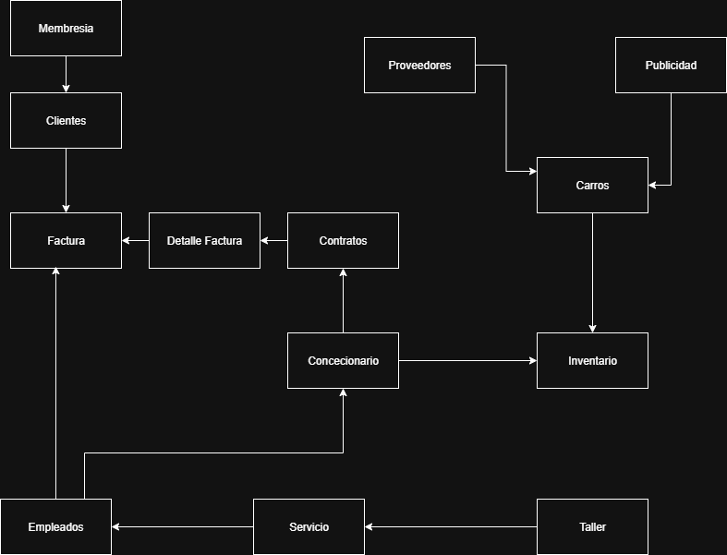

Modelo Entidad Relación

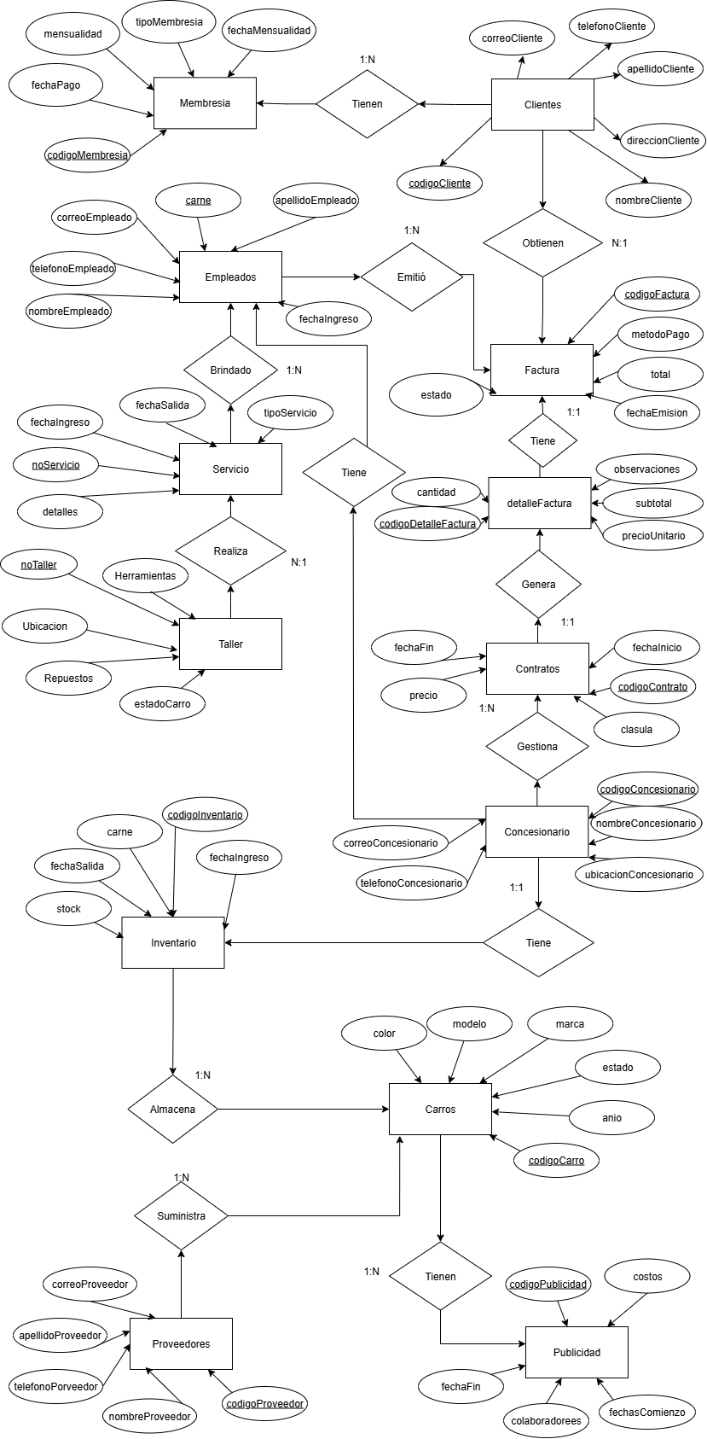

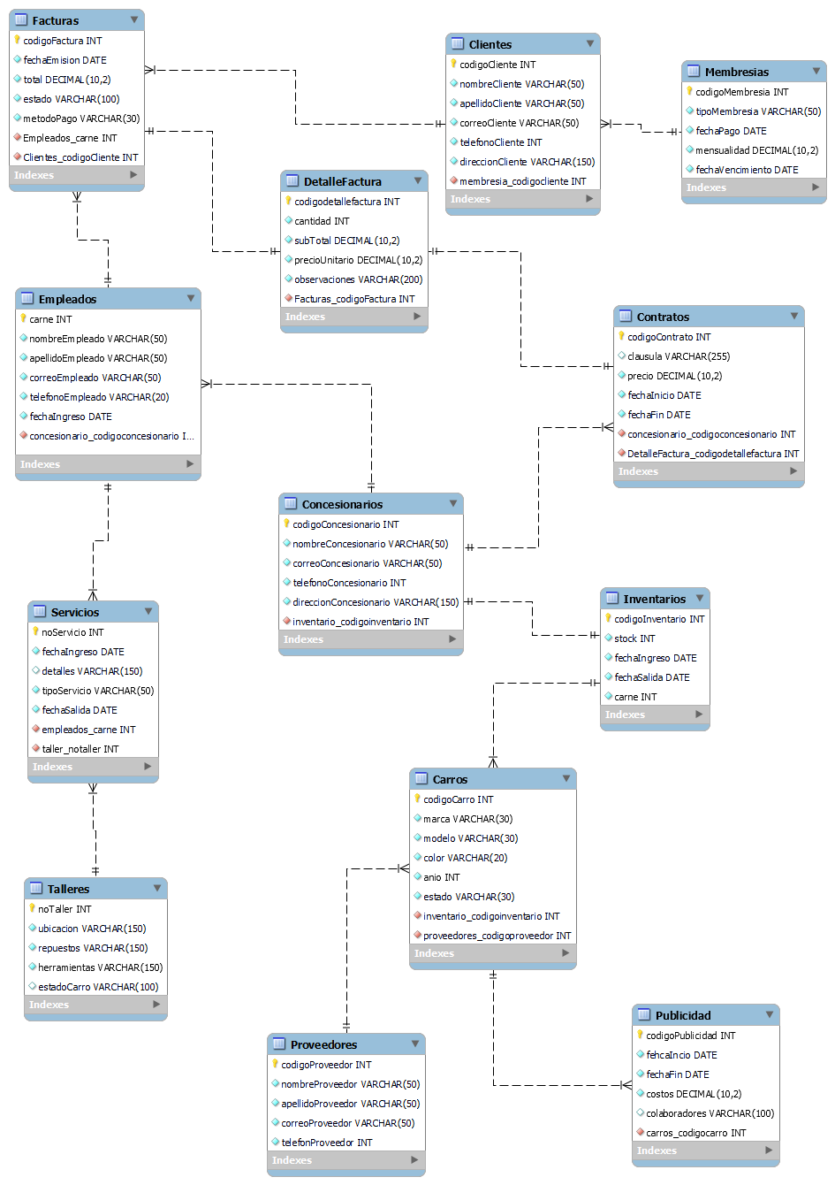Diagrama de Entidad Relación